# 车牌识别车库管理系统（停车管理系统）

## 设备特点

车库停车管理系统是技术发展最为迅速的一卡通系统之一。车库停车管理系统即包含门禁系统的出入口控制技术，又包含消费系统的实时自动收费技术，不仅与访客系统、查验系统紧密相关，而且对于大型的车库，还需要为驾驶者提供车位信息及引导，因此它远远超越了传统的公共车库停车收费管理功能，而越来越多地融入了车牌自动识别、网络通讯、安全防范、智能交通技术等内涵。可以说车库停车管理系统是一卡通系统中技术最复杂的代表之一。

因此如何建立现代化高效、科学的、经济的、安全的、给用户以全面、方便和友好服务的地面、地下车库停车管理系统是产品商、系统设备商、工程商、顾问公司、业主必须面临的具大挑战。

仪创科技与时俱进的Autopark车库停车管理系统是您的最佳放心选择！

## 系统需求及点表

地下车库停车管理系统包括：出入口设置2进2出车库停车系统。

## 系统组成及工作流程

系统采用 **“车牌自动识别+一卡通卡”** 复合管理模式。

以车牌识别为主要计时载体，**一卡通卡**为备用载体

### 系统组成

车库停车管理系统包括：入口控制、出口控制、管理中心等几大部分构成。

入口部分：高清车牌自动识别摄像机及立杆、入口控制机(含普通读卡器、控制器、入口对讲机、箱体、电源)、栏杆机、满位显示、车辆检测器及线圈、网络交换机等组成。

出口部分：高清车牌自动识别摄像机及立杆、出口控制机(含普通读卡器、控制器、出口对讲机、箱体、电源)、栏杆机、临时卡收费器、收费显示屏、收费计算机、手动抬杆控制器、车辆检测器及线圈、出口收费管理软件、网络交换机等组成。

管理中心：由管理服务器、对讲主机、手动抬杆控制器、发卡器、通讯设备、车库管理软件组成。

本系统车库入口装有电子显示器，可显示相关信息，如指示当前车库是否有空余车位等。

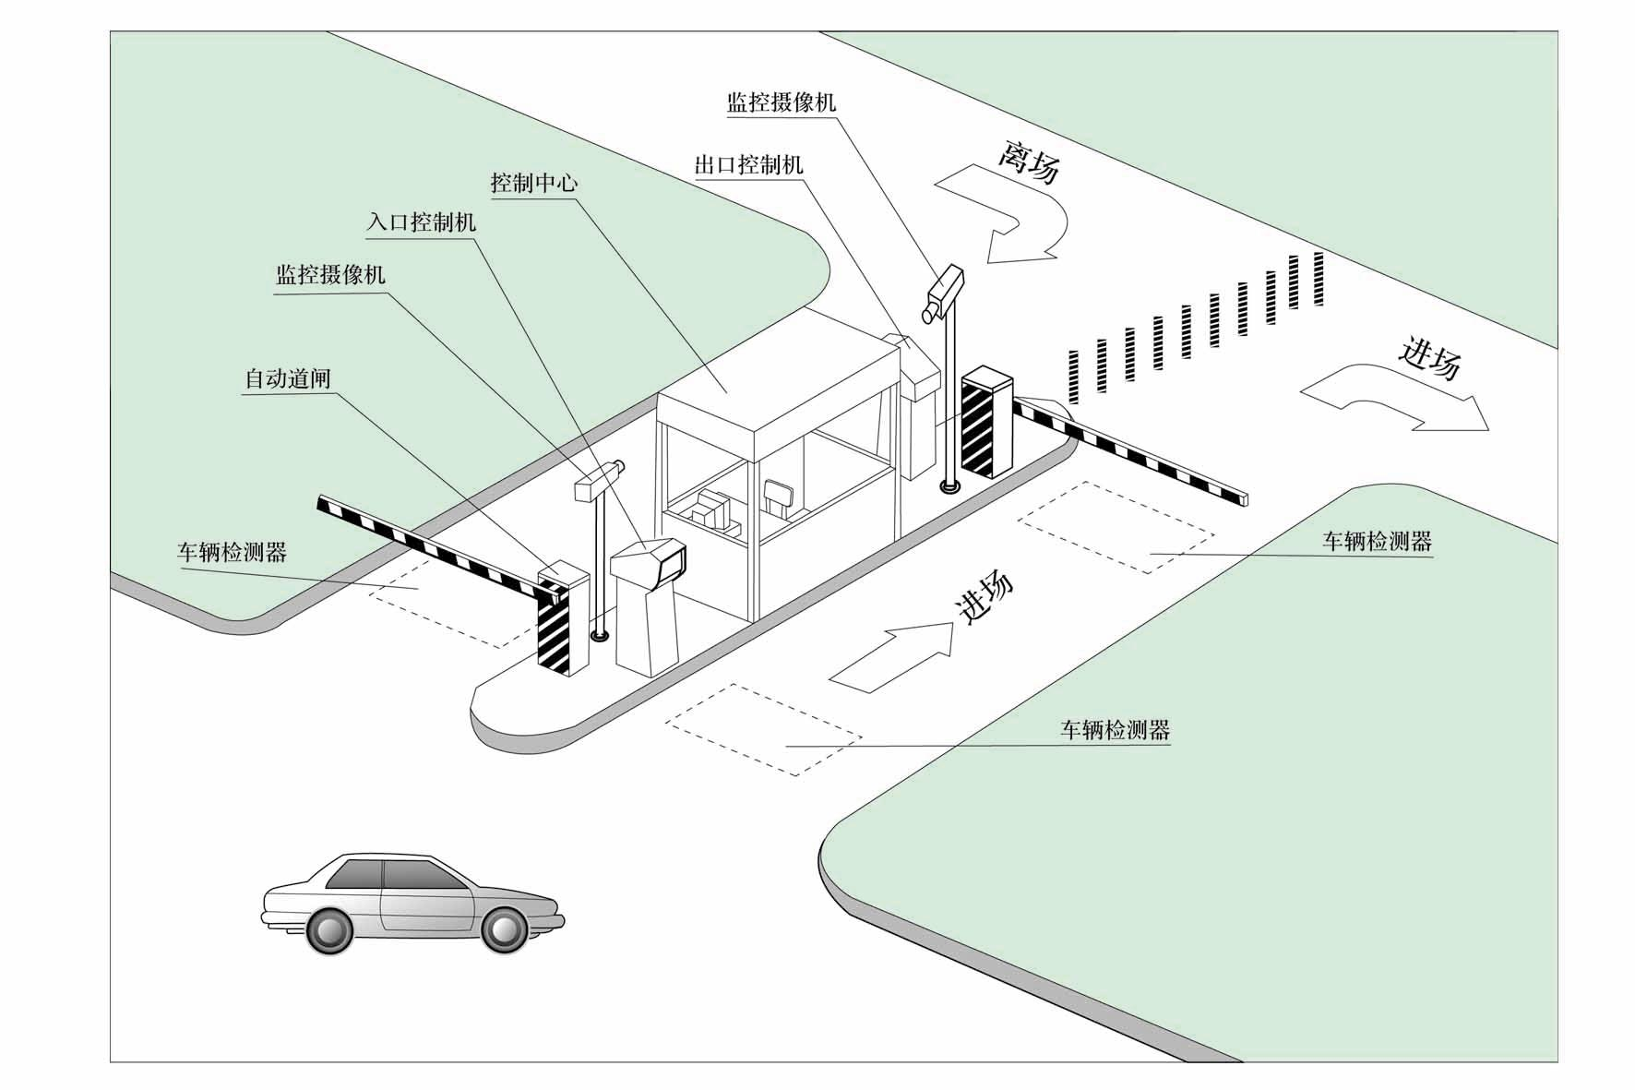

### 入库流程

通过车牌识别来判断是固定车辆还是临时车辆。

当入口处车牌识别摄像机判断为园区固定车辆，则道闸直接自动抬杆放行。

当入口处车牌识别摄像机判断为临时车辆，有空位抬杆放行。系统记录车辆的入场时间以及唯一的索引信息，此索引信息用作调用入口处车辆照片及收费来使用。如车位满，临时车辆司机另觅其他地方停车

当车牌识别故障时，可启用**一卡通卡**为备用载体。车辆驶近挡车栏杆时，将触发车辆检测器，并启动读卡机工作，驾驶员必须出示有效的出入卡，读卡器感应到并核实卡的有效性后将自动开启挡车栏杆放行；

如驾驶员遇到问题需要求助，可按控制器上的呼叫按钮，与控制室值班员对讲通话，寻求帮助。

如为临时客户，驾驶员可向值班员索取临时卡，由值班员开启挡车栏杆放行。

当该车辆通过挡车栏杆后，会触发另一个车辆检测器，挡车栏杆将自动落下，以阻止下一辆车进场。

### 出库流程

当出口处车牌识别摄像机判断为园区固定车辆，则道闸直接自动抬杆放行。

当出口处车牌识别摄像机判断为临时车辆，临时卡持有人须缴回出入卡，值班员收回临时卡后，在临时卡收费器上读卡，同时弹出软件收费窗口，窗口显示相关的收费信息，并同时显示到 金额显示屏上，提示司机，交完费后，收费管理员手动抬杆挡车器放行。

当该车辆通过挡车栏杆后，会触发另一个车辆检测器，挡车栏杆将自动落下，以阻止下一辆车出场。

### 应急模式

当停电，或者局部断网断电、车牌识别系统故障等特殊情况发生时，系统采用应急模式。

入口对于园区固定车辆，工作人员确认车证后，手动抬杆放行。

入口对于临时车辆，采用手持设备发卡计时凭证，手动抬杆放行。

出口对于园区固定车辆，工作人员确认车证后，手动抬杆放行。

出口对于临时车辆，工作人员采用手持设备读临时车卡，收费后，手动抬杆放行。

## 系统功能

车库停车管理系统是现代化高效、科学的车辆出入管理手段，随着国民经济的不断发展,机动车日益增多, 传统的车库停车人工管理，无法满足当今高效、快节奏市场经济社会的需求，先进的停车管理系统已成为现代化办公场所的必备系统。本设计的车库停车管理系统是安全防范、一卡通系统的一个组成部分，能充分满足弱电智能化系统工程停车管理的需要。

可作为内部使用，也可进行收费。在设计该系统时，需要充分考虑到系统的可靠性和先进性以及用户的需求，尽可能给用户以全面、方便和友好的服务。同时考虑预留相关接口。

车牌识别车库管理系统非完善了车库停车管理， 既可减少管理人员， 堵塞财务漏洞， 又可大大简化停车手续，是写字楼、宾馆、商贸中心、购物中心、机场等大型建筑建立现代化的地面车库停车、地下车库停车的最佳选择。

### 多卡种

有三种模式，免费卡、储值卡、临时卡的管理。既可以对免费卡、储值卡工作于全自动无人收费方式，还可以对临时用户工作于人工收费方式。

### 内部车辆车牌识别管理

采用车牌识别技术，在停车场的出入口设置车牌识别摄像机和读卡器对进出车辆所带车卡进行识别，系统确认为有效车牌或卡后，挡车器自动抬杆，车过挡杆自动落下。

### 临时泊车管理

采用按时收费方式；在停车场出口，设置收费岗亭，内置的收款机具有消费金额显示、票据打印、自动计费和报表统计等功能，与挡车器、车辆感应器构成出口收费系统。

车牌识别为临时车辆，收费系统自动计算停车费用，并把停车费显示在收费显示屏上，司机付费后，抬起挡杆放行。或者司机在出口将临时车卡交还给收款员，收款员在岗亭刷卡收费、放行。

出库后挡杆自动落下，以防止后面车辆跟车。

### 多种自动道闸

系统支持各种道闸：自动拦杆机、电动伸缩门、电动卷帘门等。

### 自动计费（多费率、出入口自动检索）

出口收费灵活设置下列收费模式，全面满足各种用户需求：

设定多种车型的收费标准；按时间收费；分时段收费(白天、夜晚、高峰等)；显示屏提示收费；可按月/季度/年/固定时间段，不同时段费率表在出口进行收费

多个出入口自动检索收费。

### 人机对话（显示屏、对讲）

入口满位显示屏，出口收费显示屏、语音求助对讲。可显示车库停车内车位占有情况的显示，并告知用户的具体情况。

### 出车报警提示

在交叉路口与车道出口处，设置报警灯，提醒车辆进行避让，防止车辆发生交通事故。

### 提前收费管理

在停车场内设置提前收费室，司机可以提前交费，避免造成出口的拥堵。

### 摄像防盗

在出入口的车牌摄像机同时抓拍出入车辆的照片并存储，在车辆出库时，系统自动调出车辆进出场照片，通过人工比对来防止盗车和调车。

出入口实时监控、自动拍照、图像对比、防盗。

### 安全管理（车辆自动检测、防砸、防尾随）

本系统具有完善的安全措施，

系统具有电磁、物理三重防砸功能；

自动检测车辆（包括摩托车）的接近和离开，自动控制栏杆的开启及关闭，车不离开，闸不落下。

落杆时如系统监测到有车辆尾随跟进时，系统会自动停止落杆返回，以防砸车，并发声示警，提请值班员干预；防砸、防尾随等安全管理。

一车一卡。一卡只能一进一出，不能一进多出或多进一出；

### 信息管理

本系统自动记录所有车辆入出库、值班人员、系统运行等信息，并保存在专用数据库中以备后用。系统与一卡通管理中心自动交换、更新信息，确保对每张出入卡的最新状况的认定。同时系统具有强大的统计、分析、报表功能，通过友好的菜单界面即可方便地完成各种统计分析工作，并按用户需要打印出各类报表。

每次车辆入库过程的信息都会通过网络传到管理中心，中心结合车辆出库信息自动计算车位空闲状况，倘若车库停车车位已满，管理中心将自动发出命令使入站口显示车位满指示；

自动统计：可分时段、卡种对用户进、出场停车进行自动监控计费。

自动统计：自动统计停车数量、空余车位，满位时可在进口处显示满位信号。

报表查询：整理各种运作报告（历史性费额记录、持卡者数据库、时间区段报告）提供事件记录、查询、打印功能。

### 管理中心

在中控室设管理服务器和管理计算机，负责卡管理以及对整个停车场进行监控和管理，管理计算机与停车场出口收费计算机要实现数据资源共享和数据备份；

保存至少六个月的车辆出入数据与图象记录；

具有断电保护功能，当断电时，所有资料可保持30天不会丢失；

管理中心站具备实现内部/长期卡的发行、授权、修改、回收、挂失等管理功能；卡片纳入一卡通系统统一管理，统一设置系统设备的参数。

### 应急响应

在车库停车内部（值班室）设置紧急手动按钮，供保安人员在紧急情况下开启闸机。

对于手动开门、人员交接班、权限、故意误操作等漏洞均有防止措施与记录。

➢

## 主要设备性能指标

### A200高速电动栏杆机

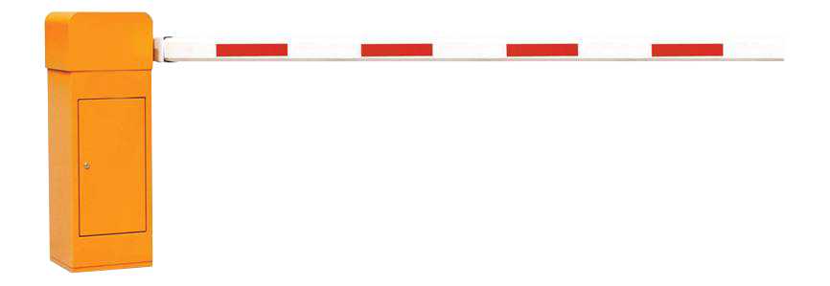

电动栏杆机由箱体、机芯、控制系统、栏杆臂四部分组成。

1. 箱体：机箱采用经特殊工艺处理的采用2m冷轧钢板制成，防尘防水等级IP54  
   表面用橘红色或橘黄色高级汽车漆涂敷，既防止腐蚀，又可以避免由于紫外线照射引起的褪色；机箱采用防水、防潮、防尘的三防设计； 挡杆采用特殊铝型材，可外贴红色反光薄膜，使其在夜间亦清晰可见；
2. 机芯：一体化减速力矩电机，功率70w，可长时间堵转。
3. 控制系统：处理器，40MHz主频;全可控硅电机控制，多路0-5V开关量输入，多路继电器输出；无隔离RS485通信接口，WatchDog防“死机”
4. 标准栏杆臂：采用铝合金八角杆。通过调整分布式弹簧的拉力，栏杆机可适应不同长度的栏杆臂。
5. 运行模式：

* 手动模式：可作“升”、“降”、“停”操作；可选配无线遥控器，
* 自动模式：由车道控制器控器或计算机通过接口电路控制栏杆机完成栏杆臂的起落。

1. 防砸车：在栏杆臂下落至水平夹角大于15°的范围内，如有车辆驶入线圈感应区，栏杆臂将自动抬起防止砸车。
2. 防撞：栏杆臂与栏杆机主轴之间装有回转装置，在栏杆臂受撞击时可转开
3. 停电抬杆：断电后可用手柄操作挡杆：

技术参数

输入电源： 220V 50Hz

电机功率： 90W 220VAC

挡杆起落时间：2.0S

运行寿命： ≥500万次

挡杆误动作: ≯0.01%

标准杆长： 3m

### VD-100数字式车辆检测器

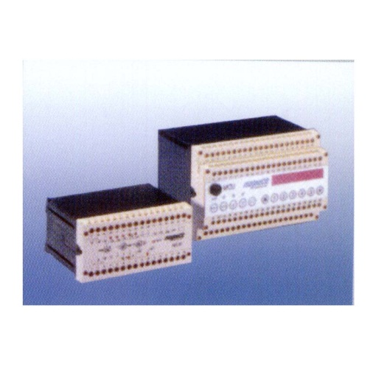

VD-100单通道车辆检测器是一种为车辆出入口控制而设计的单通道车辆检测器，在长年的使用中得到了用户的高度评价。通过不断完善使得该款产品始终走在同行的前面。它的每个通道可设置为存在式或脉冲式输出方式，可以数字量逻辑判断代替传统的模拟量开关判，确保判断的准确性。

该设备体积小，重量轻的优点使其能方便的安装在标准机壳内或控制板上。简单的前面板可快速方便的设置运行参数（诸如频率，灵敏度和存在时间），此外，还提供了一个双功能的复位开关，它除了能重新调谐检测器外，还能检测出线圈历史故障。

无噪音，无串扰

自动防止故障输出

可切换存在式输出，脉冲输出

多种灵敏度可选，感应量调节灵活，确保客户对不同车辆的判别要求

灵敏度增强功能

可选择进入和离开方式

全天候性能设计，排除了外界环境变化对系统的影响（天气变化、使用时间变化等）。

快速反应设计，适应大车流量的运行系统。

智能逻辑判断，确保各类复杂组合的判断。

线圈感应系数：50μH∽200μH

线圈激磁频率：300Hz∽250Hz

雷电及瞬息过高电压保护装置：通过稳压二极管防止超电压感应和放电装置防止雷电瞬息过高电压。

尺寸：50mm×106mm

电源：DC24V +20%

功耗：1.85VA

输出：转换继电器触点，

工作温度：-40℃至80℃

### 高清一体化智能车牌识别器 VLC6

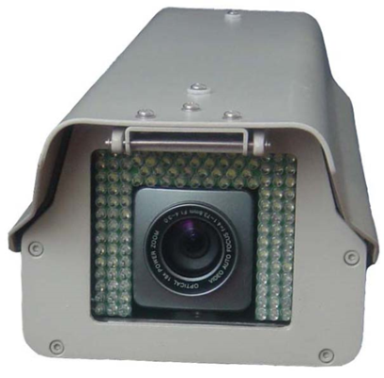

车牌自动识别系统投入使用已有多年，但识别率和识别速度一直困扰着业内人士。可喜的是经过多年的技术积累和工程实践，全新一代高清一体化智能车牌识别器，实现了质的飞跃。完全满足现场的实际要求。

高清车牌自动识别系统采用数字高清摄像机、先进的视觉算法、FPGA纯硬件识别处理，集视频采集、图像抓拍、车牌识别、数据传输、数据缓存等功能于一体，实现了全天候适应识别牌照（普通蓝牌、黄牌、军警车辆）。

高清一体化智能车牌识别器 VLC6集视频采集、H.264 硬件视频编码、图像抓拍、车牌识别、数据传输、数据缓存等功能于一体，具有体积小，不依赖工控机，纯硬件识别处理，识别结果通过网络直接发送至后端服务器（数据管理中心）等特点，易于安装调试，后期维护简便，产品性能优异。

2.1 技术特点

（1）覆盖范围宽

采用 1/1.8 寸 CCD 感光元件，200 万像素，图片分辨率高达 1616*1232，最大可支持 2 车道车牌识别，支持视频触发及外触发，并分别输出识别结果，能够完全覆盖整车，为卡口监控抓拍提供清晰可辨析证据图片（包含牌照、车型特征、驾乘人员特征等）、而传统标清车牌识别系统车道覆盖范围只能达到宽 2.2 米,不能完全覆盖整车，甚至会出现漏抓现象。

（2）高度集成，不依赖收费站工控机

传统车牌识别系统采用分体式结构设计，这种设计方式导致整个系统结构复杂，维护难度大、维修费用高。仪创科技为了改善此情况，将 VLC6 车牌识别系统进行了一体化设计，集视频采集、图像抓拍、车牌识别为一体，简化了系统结构及设备节点，安装简单、线路少，减少系统故障点、维护难度和维修费用。

（3）全天候适应，抓拍清晰

为了实现全天候光照环境自动适应，仪创科技 VLC6 产品快门速度可在 1 微妙到 125毫秒范围内逐微秒调节，这样大大提高了视频采集图像抓拍的全天侯适应能力，系统中嵌入了仪创科技最新研制的多点测光技术，牌照区域测光技术，通过测光结果自动调节摄像机快门、增益等参数，使仪创科技高清车牌识别系统在各种环境下都不需要人工进行干预即可获得理想的图像效果。

（4）节能，低功耗

系统采用低功耗设计，整机功率只有最高只有 8.5W，并且搭配绿色环保 LED 灯作为辅助光源，减少光污染、节约能源。

（5）多路 IP 上传，数据安全保证

支持同时 4 路数据上传，可将实时数据发送至预先设置好的不同地址。内置 8G～32G 可选大容量 SD 卡，当网络发生故障时，可将抓拍图片预存至本机保存，待故障恢复时，再进行上传，数据安全双保障。

（6）基于硬件的 H.264 视频编码功能

硬件实现 H.264 高清压缩录像，不占用 DSP 资源，需配合高清硬盘录像机使用。

（7）远程升级，管理

具有远程维护管理功能，所有设备都可以通过公安系统网络进行远状态监控、设备参数设置、实时视频查看、远程图像抓拍。这种设计大大降低了系统维护费用，很多维护工作都可以再远程端直接完成，设备的故障排查也不用跑到故障现场才能确认。

（8）数据防篡改

系统抓拍识别数据采用特殊加密方式，能判别是否使用第三方软件对数据进行修改或替换，达到数据防篡改的目的。

（9）丰富的数据接口

VLC6高清一体化智能车牌识别器，为嵌入式应用设计了丰富的用户输入输出接口，用以连接和控制各种外部设备。包括 12 路用户可编程 5V-TTL 输入输出控制口，一个控制接口等。

方便用户对摄像机功能进行扩展、如报警器控制、旅行时间等。

## 专用设计

### 余位显示系统

主出入口、次出入口、地下车库的出入口均安装剩余车位显示屏，分层显示剩余车位。

### 车位引导系统

地下车库每个车位上方安装车位探测器检测车位是否被占用，同时控制车位灯显示相应颜色（有车红灯，无车绿灯）。

地下车库行车路径上安装引导单元，引导单元采集与之连接的车位探测器的检测结果，汇总计算后，通过区域引导屏即时显示该区域的的空余车位数量和行车箭头指示。

### 反向寻车系统

考虑到该停车场有1649个地下停车位，车位数量较大，需要设计一套反向寻车系统，提供人性化的服务。

### 中央收费系统

出口收费是造成车辆拥堵的主要环节之一，可以在地下车库电梯间附近设置若干个中央收费处。